中国铁矿石价格指数（CIOPI）

中国钢铁工业协会 2016年11月30日印发

一、进口铁矿石价格（OPI）
11月30日，直接进口铁矿石62%品位干基粉矿到岸价格为72.65美元/吨（即1.1718美元/吨度），环比每吨下降3.86美元，降幅为5.05%；当月平均价格为70.92美元/吨。
11月30日，现货贸易进口铁矿石62%品位干基粉矿人民币含税价格为643.44元/吨，环比每吨下降31.09元，降幅为4.61%，当月平均价格为610.28元/吨。
11月30日，直接进口铁矿石58%品位干基粉矿到岸价格为62.55美元/吨（即1.0784美元/吨度），环比每吨下降3.61美元，降幅为5.46%；当月平均价格为61.06美元/吨。
11月30日，现货贸易进口铁矿石58%品位干基粉矿人民币含税价格为533.14元/吨，环比每吨下降24.88元，降幅为4.46%，当月平均价格为513.05元/吨。
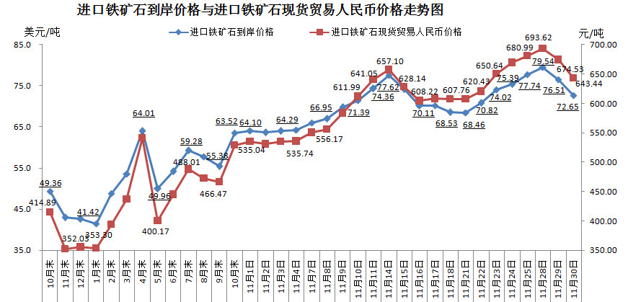
二、国产铁矿石价格
11月30日，国产铁矿石62%品位干基铁精矿含税价格为589.70元/吨，环比持平；比进口铁矿石低53.74元/吨，降幅为8.35%；当月平均价格为566.52元/吨，比进口铁矿石低43.76元/吨，降幅为7.17%。
11月30日，国产铁矿石65%品位干基铁精矿含税价格为632.62元/吨，环比持平；当月平均价格为604.73元/吨。
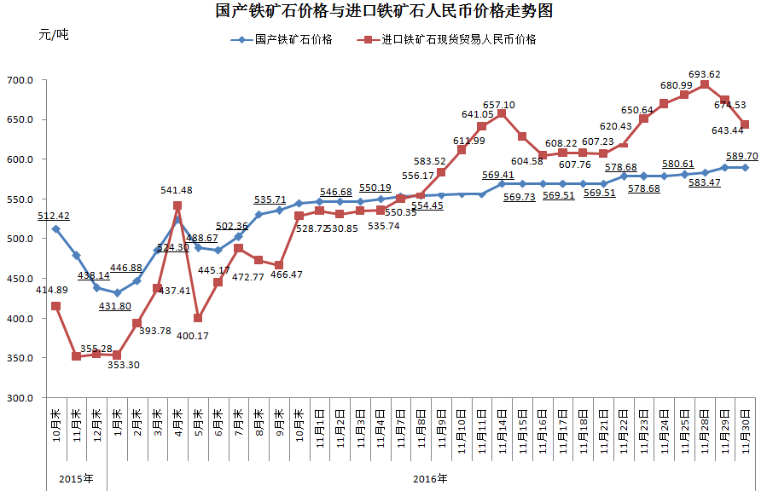
三、中国铁矿石价格指数（CIOPI）
11月30日，中国铁矿石价格指数（CIOPI）262.67点，环比下降12.02点，降幅为4.38%。其中：国产铁矿石价格指数为229.21点，环比上持平；进口铁矿石价格指数为268.97点，环比下降14.29点，降幅为5.05%。
